3.4 Thiết kế giao diện người dùng

a. Trang chủ
Trang chủ là điểm nhập đầu tiên của người dùng, thiết kế tập trung vào việc giới thiệu dịch vụ và hướng dẫn người dùng đến các chức năng chính:
- Hero section: Phần này nổi bật với hình ảnh bãi đỗ xe đẹp, kèm theo slogan và nút kêu gọi hành động (CTA) rõ ràng.
- Tính năng nổi bật: Hiển thị 3-4 tính năng chính của hệ thống như tìm kiếm nhanh, đặt chỗ dễ dàng, thanh toán an toàn.
- Bãi đỗ xe nổi bật: Hiển thị một số bãi đỗ xe nổi bật hoặc mới thêm vào hệ thống.
- Đánh giá từ khách hàng: Hiển thị một số đánh giá tích cực từ người dùng.
- Thống kê: Hiển thị các con số ấn tượng như số lượng bãi đỗ xe, số lượng người dùng, tỷ lệ hài lòng.
- Phần Get In Touch: Form liên hệ đơn giản để người dùng có thể để lại thông tin.
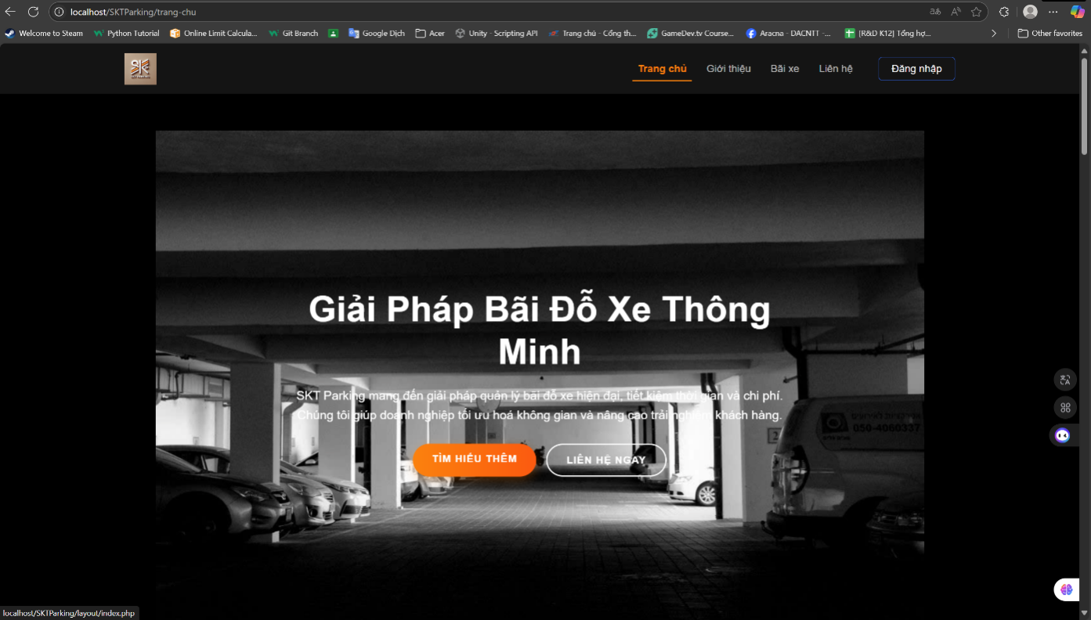
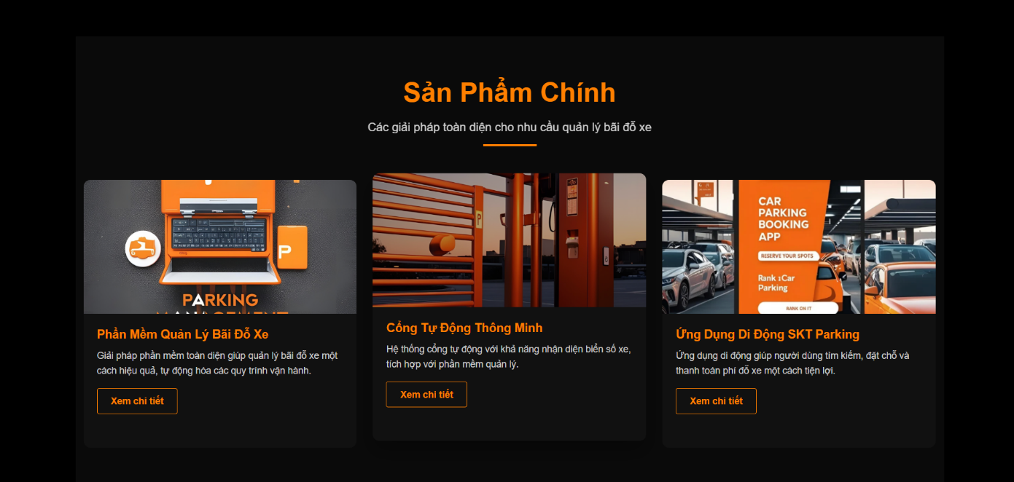

b. Trang Bãi xe
Trang Bãi xe là trang chức năng chính, nơi người dùng có thể tìm kiếm và đặt chỗ đỗ xe:
- Form tìm kiếm: Cho phép người dùng nhập vị trí, chọn ngày và giờ.
- Bộ lọc nâng cao: Cho phép lọc kết quả theo giá cả, trạng thái (còn chỗ/hết chỗ), khoảng cách.
- Nút định vị vị trí hiện tại: Cho phép lấy vị trí hiện tại của người dùng để tìm kiếm bãi đỗ xe gần nhất.
- Danh sách kết quả: Hiển thị danh sách các bãi đỗ xe phù hợp với tiêu chí tìm kiếm.
- Chi tiết bãi đỗ xe: Khi người dùng chọn một bãi đỗ xe, hiển thị thông tin chi tiết và cho phép đặt chỗ.

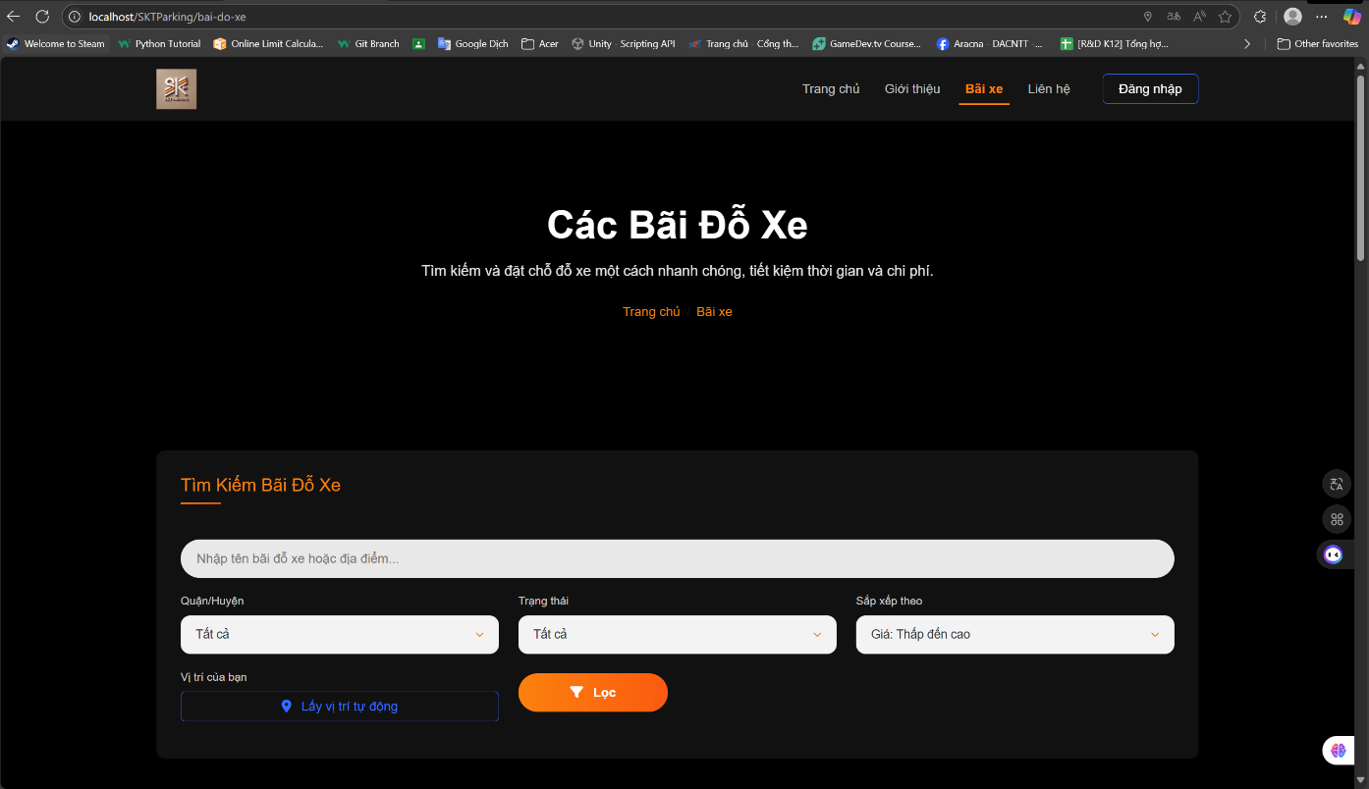

c. Trang Quản lý tài khoản
Trang Quản lý tài khoản cho phép người dùng quản lý thông tin cá nhân và theo dõi hoạt động:
- Menu điều hướng: Cho phép chuyển đổi giữa các mục như Thông tin cá nhân, Phương tiện, Lịch sử đặt chỗ, Thông báo.
- Phần Thông tin cá nhân: Hiển thị và cho phép chỉnh sửa thông tin cá nhân.
- Phần Phương tiện: Hiển thị danh sách phương tiện và cho phép thêm/sửa/xóa.
- Phần Lịch sử đặt chỗ: Hiển thị lịch sử đặt chỗ và trạng thái.
- Phần Thông báo: Hiển thị các thông báo từ hệ thống.
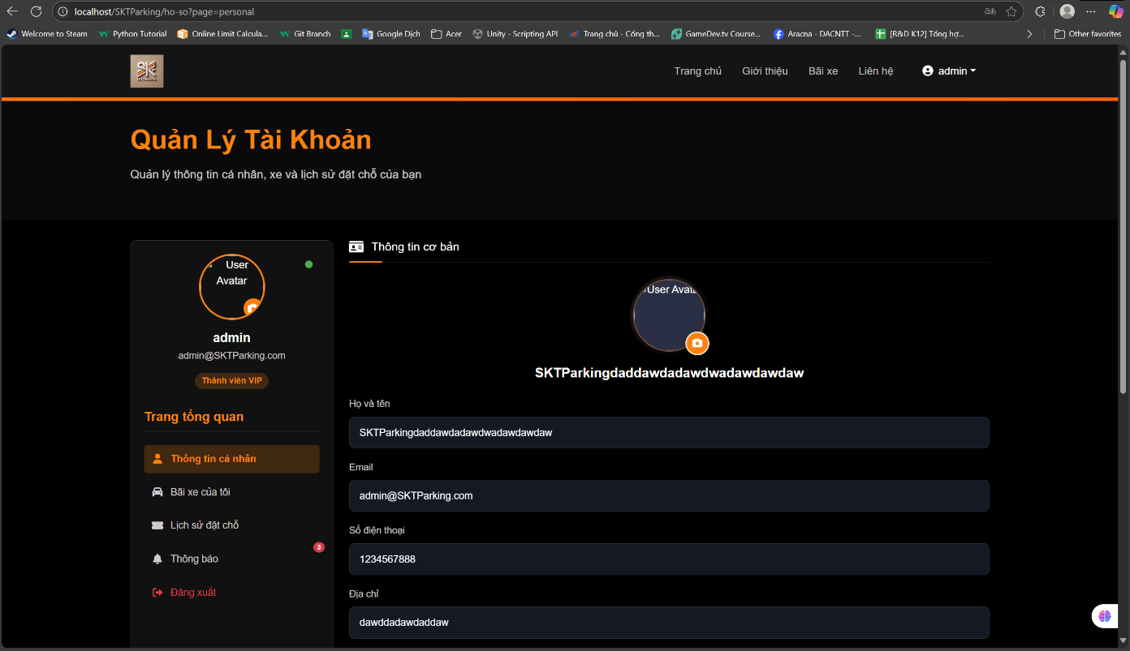

d. Trang Giới thiệu
Trang Giới thiệu cung cấp thông tin chi tiết về hệ thống quản lý bãi đỗ xe và giá trị mà nó mang lại:
- Banner đầu trang: Hình ảnh thu hút kèm tiêu đề "Về chúng tôi" hoặc "Giới thiệu".
- Giới thiệu về dịch vụ: Phần mô tả tổng quan về hệ thống quản lý bãi đỗ xe, tầm nhìn và sứ mệnh.
- Vấn đề của khách hàng: Trình bày các khó khăn mà người dùng thường gặp phải khi tìm kiếm bãi đỗ xe, minh họa bằng hình ảnh hoặc biểu đồ.
- Giải pháp của chúng tôi: Giải thích cách hệ thống giải quyết các vấn đề đó, sử dụng infographic hoặc hình ảnh minh họa.
- Lợi ích chính: Liệt kê các lợi ích nổi bật khi sử dụng hệ thống, được thiết kế dưới dạng các khối thông tin tương tác.
- Đội ngũ phát triển: Giới thiệu ngắn gọn về đội ngũ phát triển với hình ảnh và vai trò.
- Phần Get In Touch: Form liên hệ hoặc nút dẫn đến trang liên hệ.
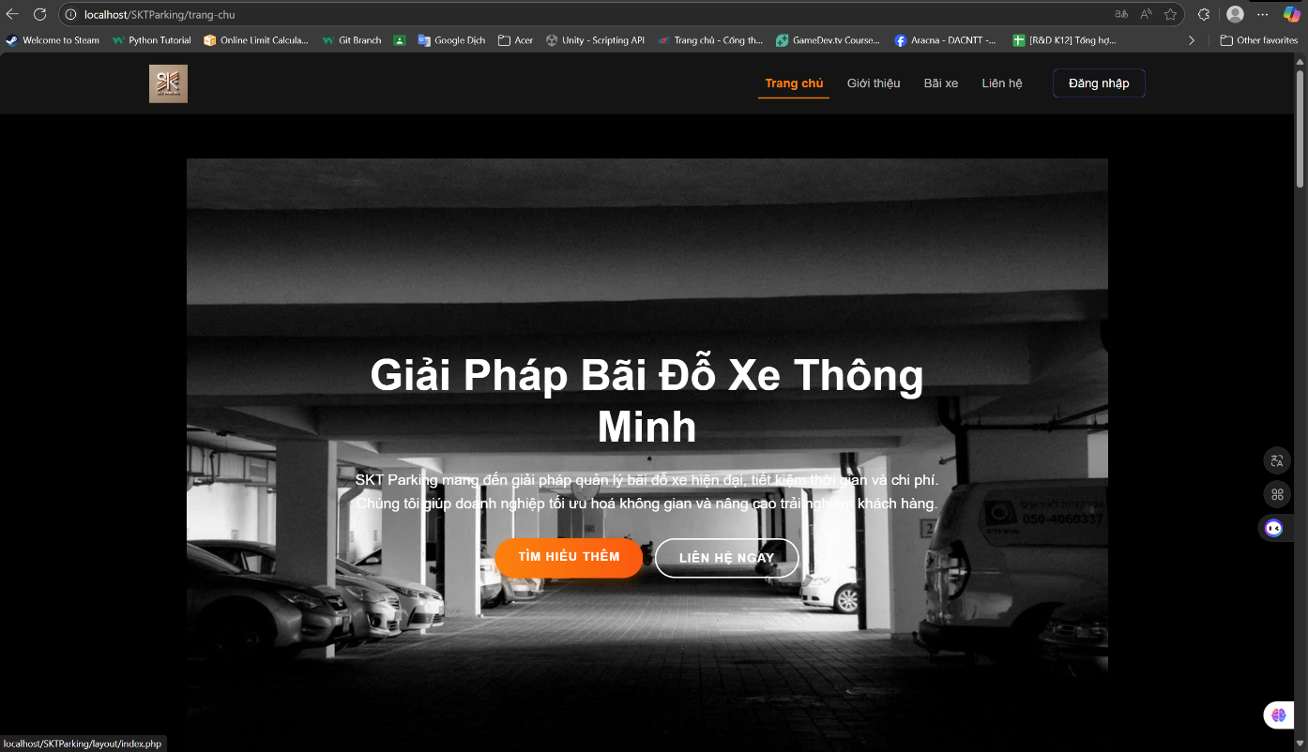

e. Trang Liên hệ
Trang Liên hệ được thiết kế để người dùng có thể dễ dàng liên lạc với đội ngũ hỗ trợ:
- Tiêu đề và mô tả: Thông điệp chào đón và mục đích của trang liên hệ.
- Form liên hệ: Bao gồm các trường họ tên, email, số điện thoại, chủ đề và nội dung tin nhắn.
- Thông tin liên hệ: Hiển thị địa chỉ, số điện thoại, email hỗ trợ và giờ làm việc.
- Bản đồ: Nhúng bản đồ Google Maps hiển thị vị trí văn phòng.
- Liên kết mạng xã hội: Các biểu tượng dẫn đến các trang mạng xã hội chính thức.
- FAQ: Các câu hỏi thường gặp và câu trả lời, giúp giải đáp nhanh thắc mắc của người dùng.

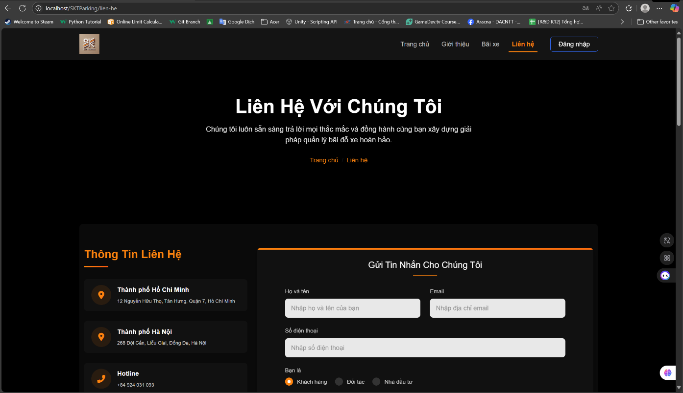

f. Trang Đăng nhập/Đăng ký
Trang Đăng nhập và Đăng ký được thiết kế đơn giản, dễ sử dụng nhưng vẫn đảm bảo tính bảo mật:
- Đăng nhập:
  - Form đăng nhập với các trường email/tên đăng nhập và mật khẩu
  - Tùy chọn "Ghi nhớ đăng nhập"
  - Liên kết "Quên mật khẩu"
  - Nút đăng nhập nổi bật
  - Tùy chọn đăng nhập qua các nền tảng xã hội (Google, Facebook)
- Đăng ký:
  - Form đăng ký với các trường họ tên, email, số điện thoại, mật khẩu và xác nhận mật khẩu
  - Phần xác nhận đã đọc và đồng ý với điều khoản sử dụng
  - Nút đăng ký nổi bật
  - Tùy chọn đăng ký qua các nền tảng xã hội
  - Thông báo xác nhận qua email sau khi đăng ký
- Chuyển đổi: Tùy chọn chuyển đổi giữa đăng nhập và đăng ký dễ dàng.
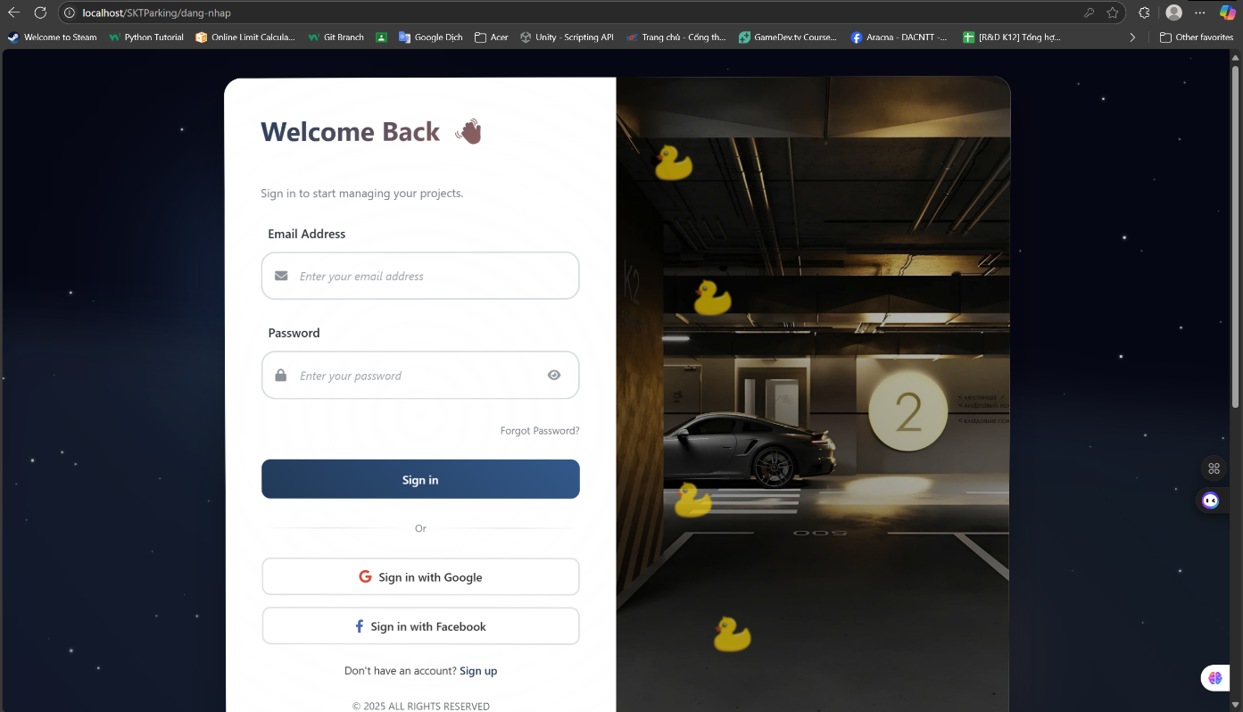

g. Trang Chi tiết bãi đỗ xe
Trang Chi tiết bãi đỗ xe hiển thị thông tin đầy đủ về một bãi đỗ xe cụ thể và cho phép người dùng đặt chỗ:
- Hình ảnh: Hiển thị hình ảnh chất lượng cao của bãi đỗ xe, có thể xem dưới dạng slideshow.
- Thông tin cơ bản: Tên, địa chỉ, đánh giá trung bình, số lượng chỗ trống còn lại.
- Giá cả: Hiển thị rõ ràng giá theo giờ/ngày và các gói ưu đãi (nếu có).
- Mô tả: Thông tin chi tiết về bãi đỗ xe, cơ sở vật chất, dịch vụ đi kèm.
- Đánh giá: Hiển thị đánh giá và bình luận của người dùng đã sử dụng bãi đỗ xe.
- Form đặt chỗ: Cho phép chọn ngày, giờ, phương tiện và xác nhận đặt chỗ.
- Thông tin bổ sung: Chính sách hủy, hướng dẫn sử dụng, câu hỏi thường gặp.
- Vị trí trên bản đồ: Hiển thị vị trí chính xác trên bản đồ Google Maps.
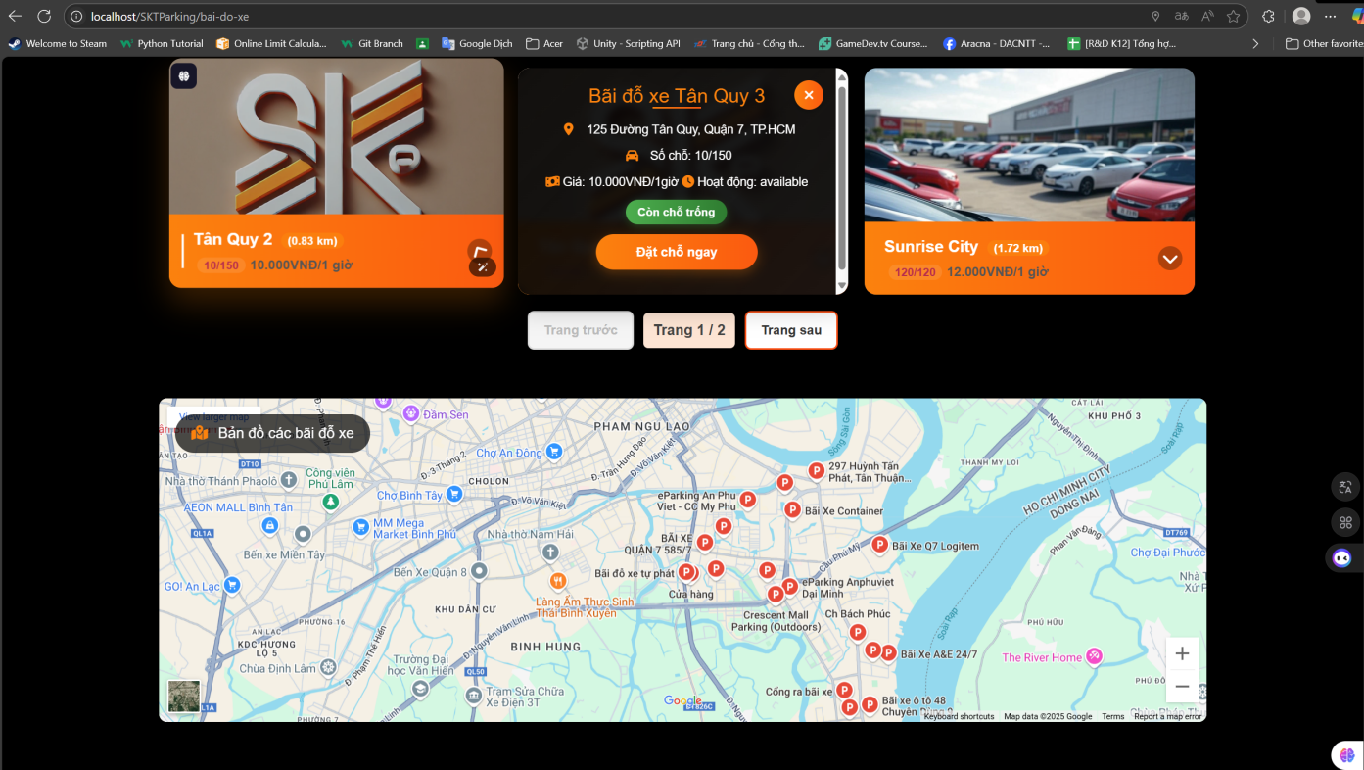

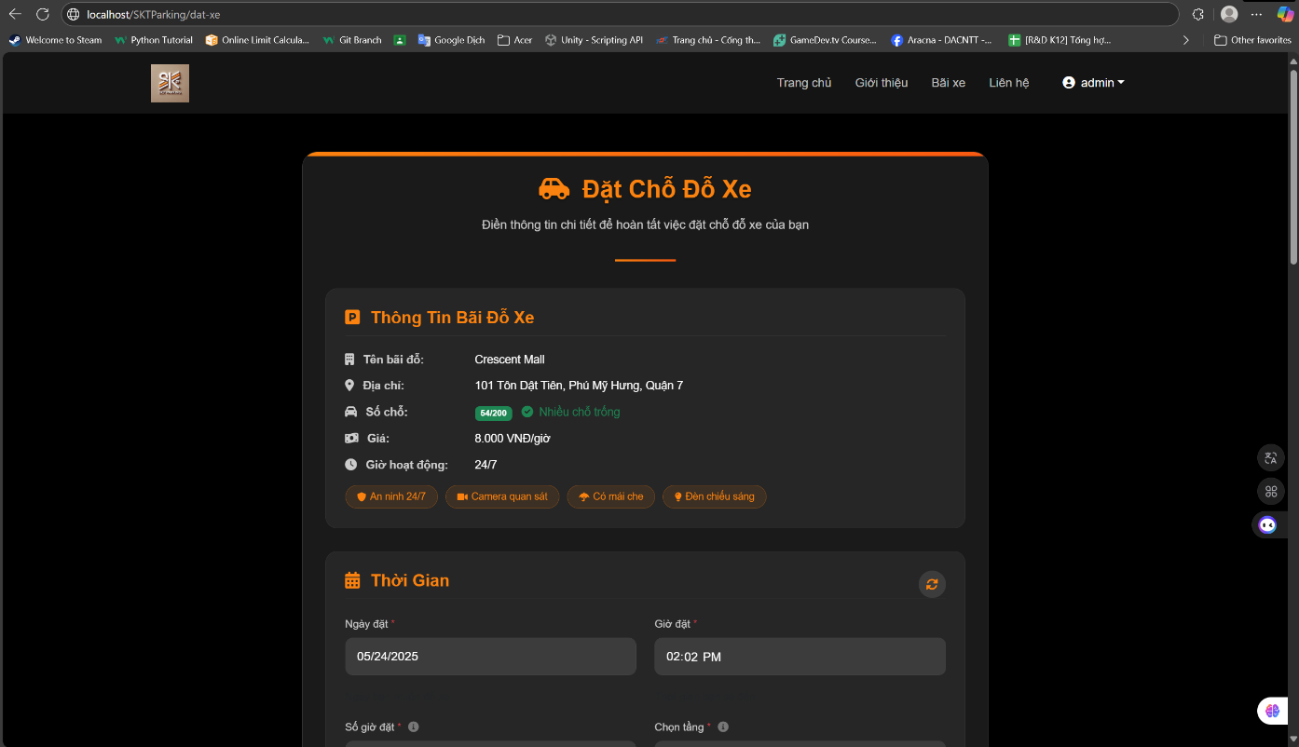

h. Giao diện Quản trị viên
Giao diện Quản trị viên được thiết kế riêng biệt để quản lý toàn bộ hệ thống:
- Dashboard: Hiển thị tổng quan các thông số quan trọng như số lượng người dùng, bãi đỗ xe, đặt chỗ, doanh thu.
- Quản lý người dùng: Danh sách người dùng, tìm kiếm, lọc, xem chi tiết và thao tác (vô hiệu hóa/kích hoạt tài khoản).
- Quản lý bãi đỗ xe: Danh sách bãi đỗ xe, thêm mới, chỉnh sửa, xóa, cập nhật trạng thái và số lượng chỗ trống.
- Quản lý đặt chỗ: Danh sách đặt chỗ, lọc theo trạng thái, xác nhận hoặc hủy đặt chỗ.
- Báo cáo và thống kê: Biểu đồ và báo cáo về doanh thu, tỷ lệ sử dụng, đánh giá của người dùng.
- Cấu hình hệ thống: Thiết lập các thông số của hệ thống, quản lý nội dung trang chủ và trang giới thiệu.
